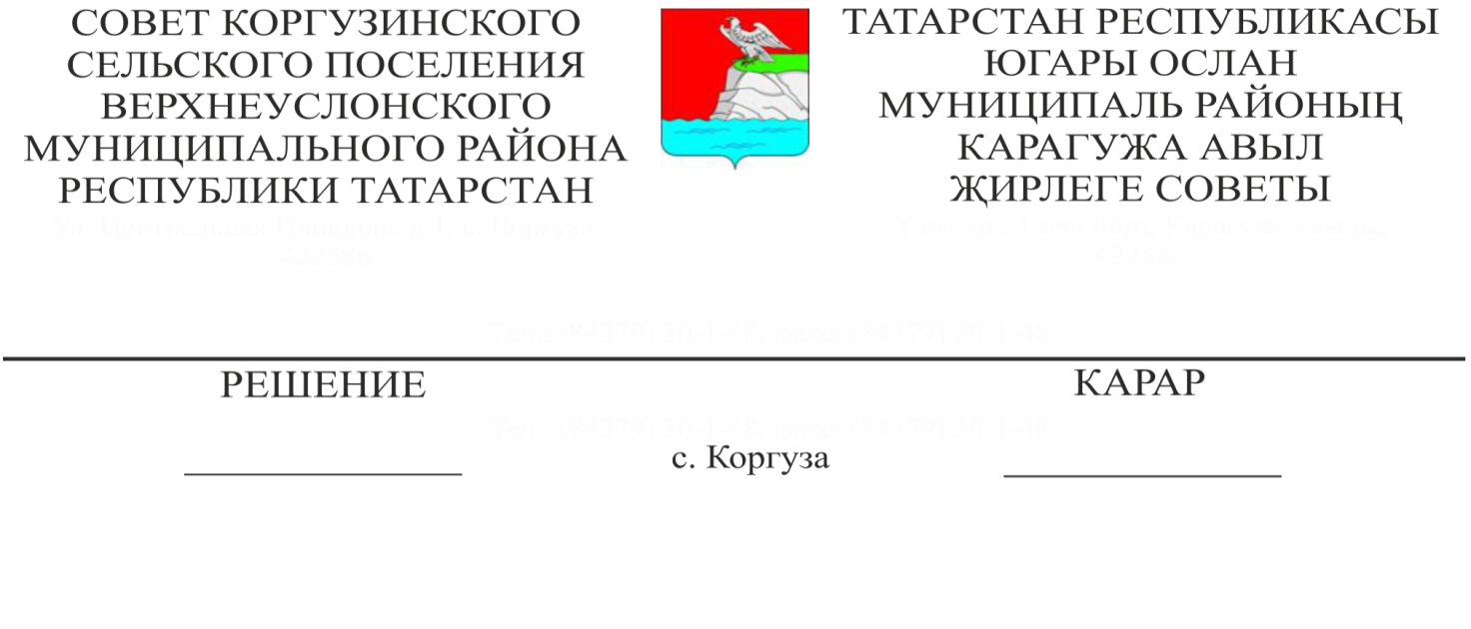
16.06.2020
66-300
Дүртенче чакырылыш Татарстан Республикасы Югары Ослан муниципаль районы Карагуҗа авыл җирлеге Советы депутатларын
сайлауларны билгеләү турында

«Россия Федерациясе гражданнарының сайлау хокукларының һәм референдумда катнашу хокукының төп гарантияләре турында» 2002 елның 12 июнендәге 67-ФЗ номерлы Федераль законның 10 статьясы, «Россия Федерациясендә җирле үзидарә оештыруның гомуми принциплары турында» 2003 елның 6 октябрендәге 131-ФЗ номерлы Федераль законның 23 статьясы, 2007 елның 7 маендагы 21-ТРЗ номерлы Татарстан Республикасы Сайлау кодексының 105 статьясындагы 1 өлеше, Югары Ослан муниципаль районының Карагуҗа авыл җирлеге Уставының 12 статьясы нигезендә,

Югары Ослан муниципаль районы
Карагуҗа авыл җирлеге Советы
карар кылды:

1. Дүртенче чакырылыш Татарстан Республикасы Югары Ослан муниципаль районының Карагуҗа авыл җирлеге Советы депутатларын сайлауларны 2020 елның 13 сентябренә билгеләргә.
2. Әлеге карарны «Волжская новь» район газетасында кабул ителгән көннән алып биш көннән дә соңга калмыйча бастырып чыгарырга һәм Татарстан Республикасының хокукый мәгълүматның рәсми порталында һәм Югары Ослан муниципаль районының рәсми сайтында урнаштырырга.

Совет рәисе,
Югары Ослан муниципаль районы
Карагуҗа авыл җирлеге башлыгы С.А. Сакин

